MANDAG

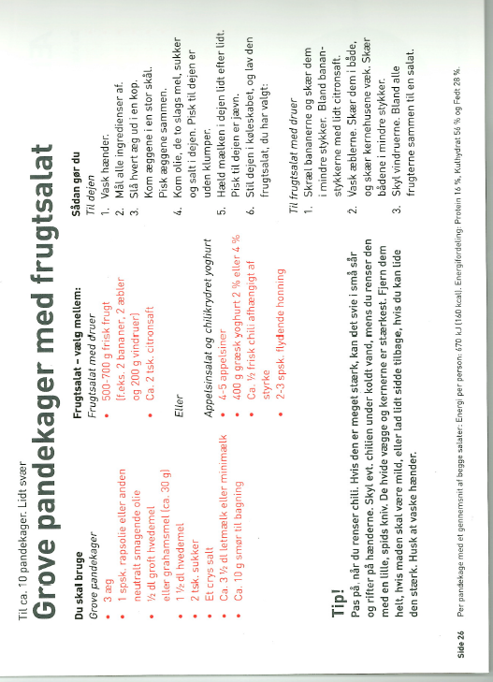
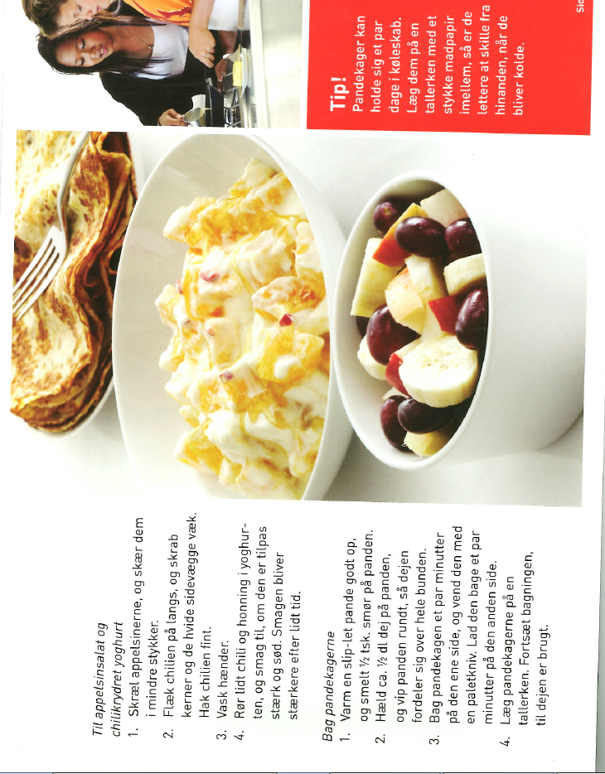

Hjemmelavet Pasta
120 minutter 4 personer

Det skal du bruge:
- 500 g durummel
- 5 store æg
- 2 spsk. olie
- 2 tsk. salt

Sådan gør du:
Pastadej
Kom melet direkte på et nyvasket køkkenbord, som et bjerg og lav et hul i midten. Slå æggene ud i midten af ”vulkanen” og tilsæt olie og salt. Pisk æggene sammen med en gaffel, og pisk lidt efter lidt melet ind i dejen, til den hænger fast i gaflen. Ælt nu dejen med let hånd, til den bliver fast og elastisk. Ælt dejen grundigt, til den bliver helt ensformig og glat. Lad dejen hvile i 30 minutter med et rent viskestykke over.
1. Uden pastamaskine
Når dejen skal rulles ud med en kagerulle, er det bedst at dele dejen i fem lige store stykker og rulle dem ud et ad gangen. Hold resten af dejen dækket til imens. Drys lidt mel på køkkenbordet og rul et stykke af dejen ud. Drys med mel og rul, til dejen er så tynd, at den er næsten gennemsigtig. Drys den godt med mel og skær pastapladen i strimler med en skarp kniv. Til fettucine skal strimlerne være ca. 1 cm brede. Læg dem straks til tørre på rene og meldryssede viskestykker. Undgå at strimlerne klistrer sammen eller folder sig. Pastaen skal helst ligge frit, til den skal koges.
2. Med pastamaskine
Rulles pastaen ud på en pastamaskine, skal den også deles i fem stykker og rulles ud lidt ad gangen. Resten af dejen holdes tildækket imens. Det er godt at køre dejen igennem maskinen tre-fire gange på hver afstand, og hver gang drysse med mel. Efterhånden mindskes afstanden på maskinen en tak, så den bliver tyndere og tyndere.Skær pastaen i strimler på maskinen, hvis det er muligt, eller brug en kniv. Se beskrivelse ovenfor.
Kogning
Frisk pasta koges som alt andet pasta i rigeligt spilkogende letsaltet vand. Kogetiden for frisk pasta kan ikke måles i minutter. Når pastaen er tilsat, vandet atter er i kog, og pastaen selv stiger op til overfladen, er den kogt al dente. Hæld da pastaen i et dørslag og lad vandet løbe fra, men pastaen skal ikke dryppes helt af, så bliver den klistret.
Tip: Du kan også lave lasagneplader, ravioli eller tagliatelle af samme dej.

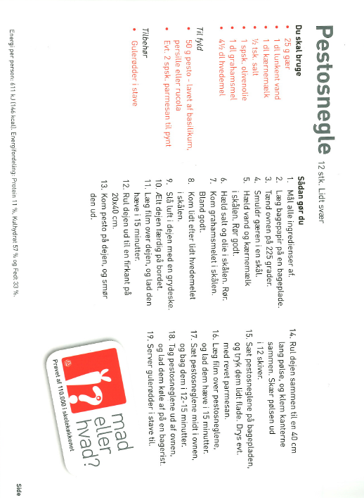
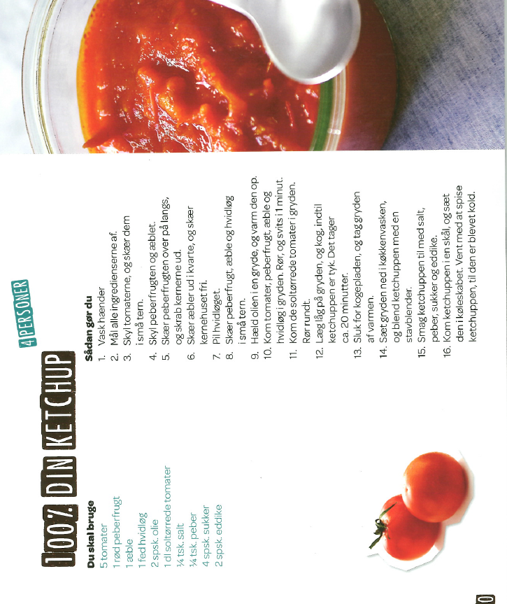

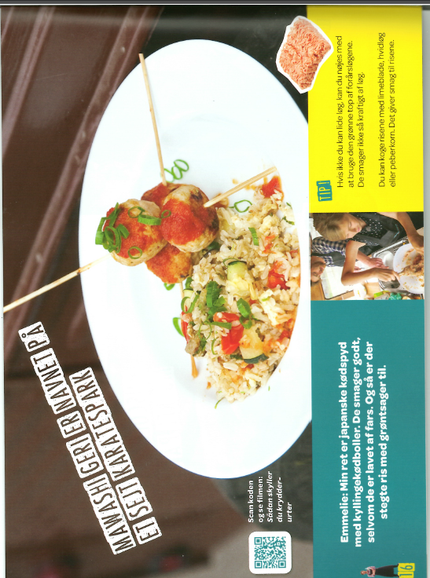

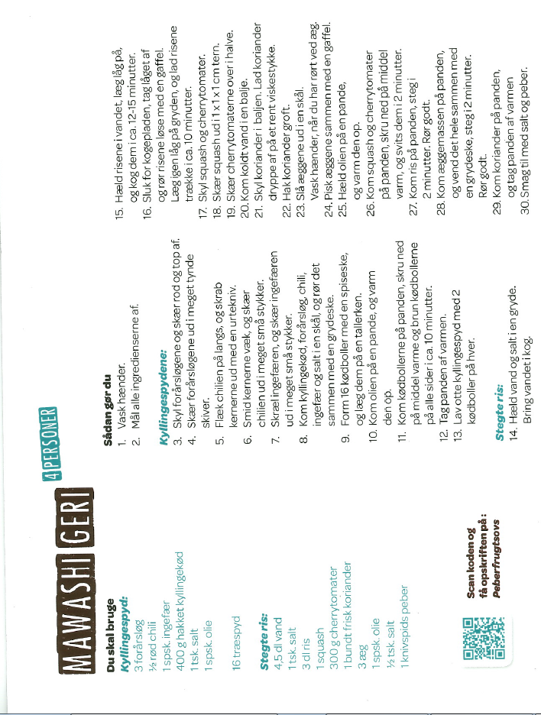

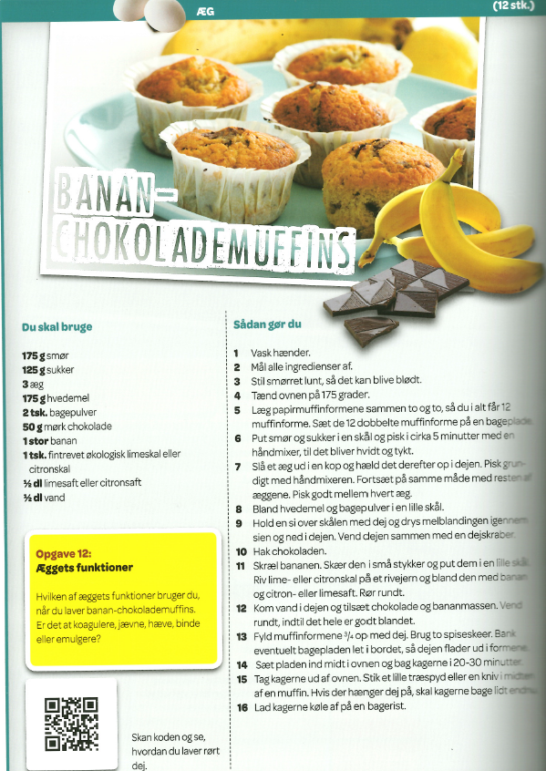

TIRSDAG
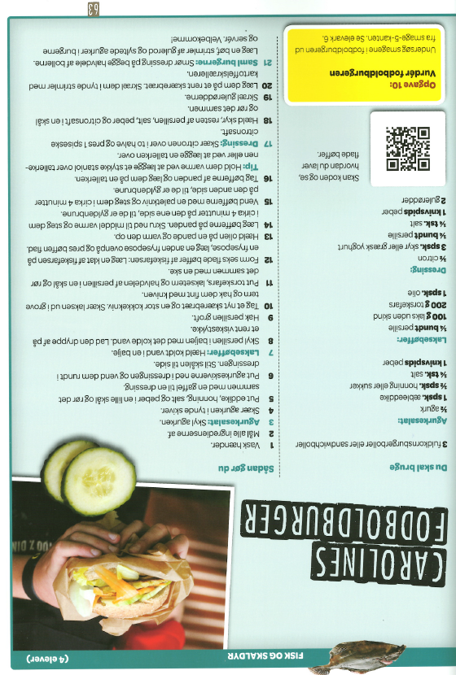

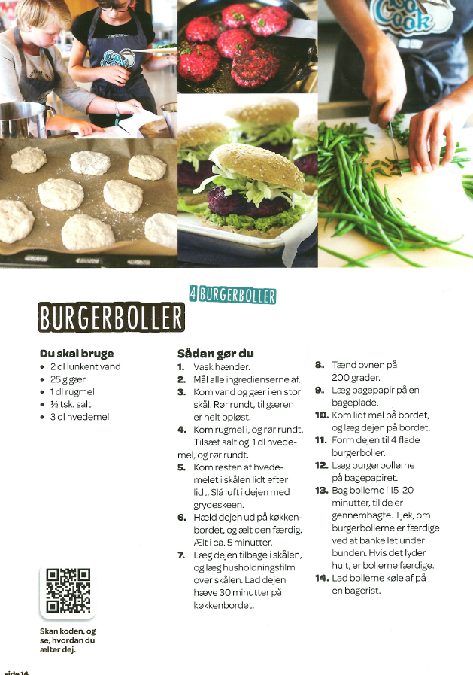

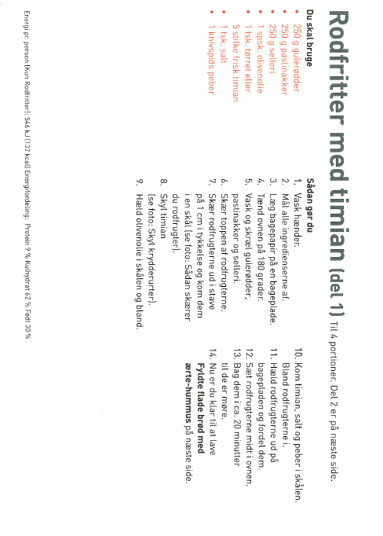

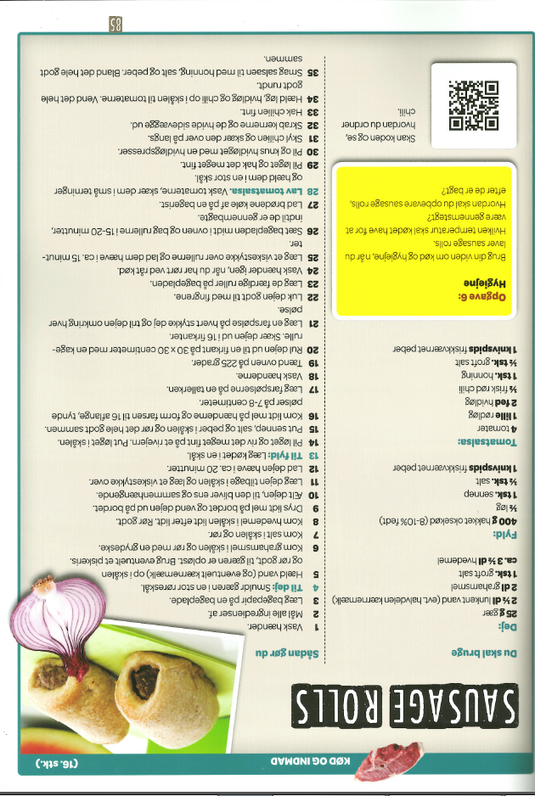

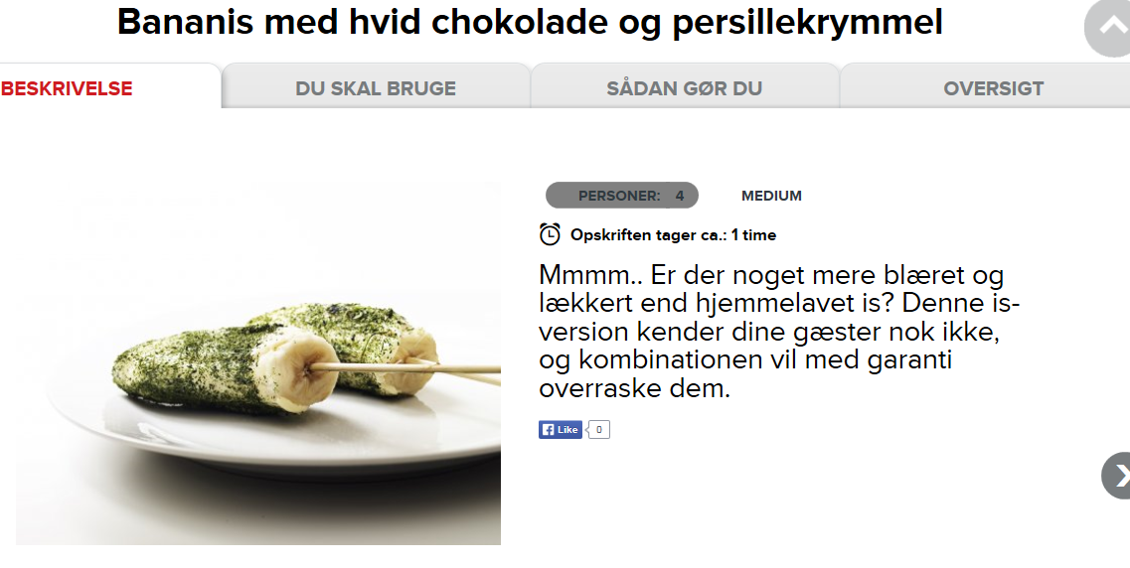

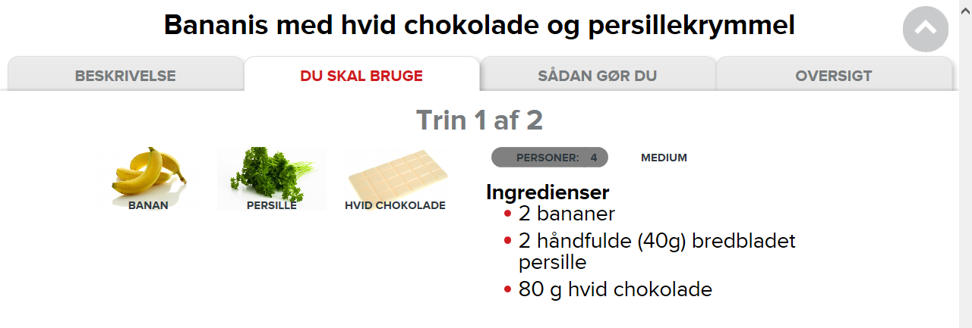

Torsdag
